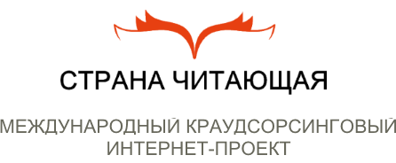
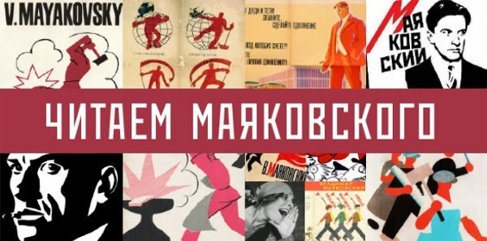
Дорогие друзья!
В январе и феврале мы принимаем заявки на конкурс «Читаем Маяковского», посвященный одному из самых известных поэтов XX века.
Правила участия:
- Прочитайте любое поэтическое произведение В. В. Маяковского из школьного курса и запишите видеоролик. Рекомендуемая продолжительность — не более 2 минут. Язык прочтения — русский.
- Выложите видеозапись на YouTube и подпишитесь на YouTube-каналобъединенной издательской группы «ДРОФА — ВЕНТАНА».
- Подайте заявку на участие в конкурсе до 16 февраля включительно, опубликовав видеоролик на сайте страначитающая.рф.
И не забудьте поделиться видеороликом с любой страницы проекта в одной из ваших социальных сетей с указанием хэштега #страначитающая.
Как снять яркий и запоминающийся ролик?
Смотрите 10 творческих советов!
Выбор победителей оcуществляется:
- С помощью генератора случайных чисел — 7 победителей. Список участников публикуется на странице конкурса за один день до подведения итогов.
- Народным голосованием — 7 победителей. В их число войдут участники, чьи видеоролики наберут наибольшее количество лайков на сайте страначитающая.рф. Голосовать за видеоролики могут только зарегистрированные пользователи.
- И впервые вводится система номинаций в категории «Выбор жюри»!
В данной категории будет выбрано 4 победителя в номинациях:
  - «Лучшее индивидуальное прочтение» — за раскрытие образа, артистизм, харизматичность, актерскую игру;
  - «Лучшая режиссура» — за впечатляющие декорации или необычное место действия, внимание к оформлению и деталям, работу постановщика и оператора, съемку и монтаж, музыкальное сопровождение;
  - «Лучшее коллективное исполнение» — оцениваются слаженность команды, эмоциональное единение и общая вовлеченность;
  - «За чувство юмора» — за неожиданный выбор произведения и авторский взгляд на прочтение, режиссуру с иронией, на злобу дня.
Всех участников ждут электронные сертификаты, а победители получат подарки, дипломы и скидки на покупку любой литературы в интернет-магазинеbook24.ru.
Итоги конкурса будут подведены в феврале 2017 года.
Следите за обновлениями на «Стране читающей» и на сайте drofa-ventana.ru!
Добавить видео

Добавить видео
Добавить видео

Для учителей участников-победителей мы подготовили скидку 10%на дистанционные курсы повышения квалификации по программам обучения на 36 и 72 часа в Педагогическом университете«Первое сентября».
Внимание! Перед оформлением заявки необходимо ознакомиться с полным списком правил участия в проекте.
Принять участие
© 2017 Объединенная издательская группа «ДРОФА — ВЕНТАНА»
drofa-ventana.ru
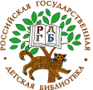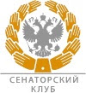
Вы получили это сообщение, потому что выразили свое согласие получать новости от объединённой издательской группы «ДРОФА» — «ВЕНТАНА-ГРАФ».
Если Вы хотите отказаться от получения писем, нажмите здесь.

